八隻腳南投現身, 提醒山友小心防範 網路文章
提醒山友小心防範
睽違16年再度攀登西巒大山，沒想到帶了滿滿的回憶回來。
在結束西巒大山攀登後，第一次爬山的學弟在登山口換裝後，突然跑過來跟我們說：他身上有隻東西弄不掉。
我一看，媽呀，真是個怪物。
記得在登山補給站有看過，好像是壁蝨之類的，也聯想到了恙蟲病，總之，不是好惹的。
爬了10幾年的山還沒見過這東西。
初看到它，ㄧ整個覺得很噁心，因為那東西體積還不小，有成人的指頭大。
雖然如此，還是要硬著頭皮幫學弟作法，不對，是幫學弟處理。
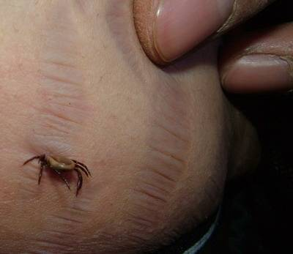
據學弟口述：他在換裝時已經有用手要把它扯下來，不過扯不下來。
我直覺的想要用火把它逼退
應該所有的生物都怕火吧
於是準備用爐子將鋼筷加熱，打算火攻
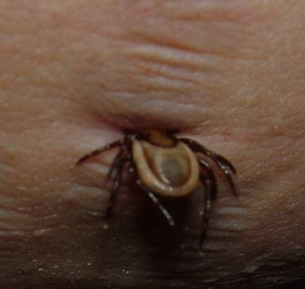
火攻前還不忘先拍照存證，看它整個頭咬進學弟體內，看得我是頭皮發麻啊
我覺得它的背部很像瓜子ㄟ(我好像很愛吃，什麼東西都想到吃的)
等學妹拍完照，開始火攻
等鋼筷加熱到火紅，對準這隻八腳怪，直接朝它"物"下去
沒聽到滋"ㄧ聲，倒是聽到學弟唉了ㄧ聲
它馬的，原來是八腳怪把學弟咬的更緊了
這似乎是生物的本能
於是我再接再厲，再把鋼筷燒到火紅，再次對準八腳怪"物"下去
又是聽到學弟唉了ㄧ聲，可憐的學弟吃了不少苦頭啊
直到第3次，學弟才沒唉了判斷八腳怪應該已經死了
可是它卻仍死咬著學弟不放，沒錯，死了都不願意鬆口
這可真傷腦筋啊，既然已經死了
於是我拿出衛生紙，捏住八腳怪，打算將它移開學弟體內
沒想到卻拔不出來，我們在用瑞士刀上的小剪刀打算將它夾掉仍是徒勞無功
因為怕硬拔的話，它的口器會斷在體內，造成後續更不易處理，所以只好作罷
只能下山去醫院處理了
等下到埔里基督教醫院急診室，醫生也是一愁莫展
在局部麻醉後，總算硬是把它拔出來
最後打了ㄧ針破傷風針開了抗阻織鞍以及消炎，止痛藥後才結束了這場驚魂記
我事後問醫生：如果在山上遇到這種狀況該怎麼處理
醫生說：連我都要打麻醉了，你們能怎麼辦，當然是盡快就醫
不過醫生說：如果被咬後5分鐘內沒有心悸，休克等症狀，就沒有立即性的危險
不過醫生也不知道這隻是什麼東西，醫生說他只負責救人，不負責研究生物
隔天回到家之後，上網一查，乖乖，不得了
這是山友俗稱"八隻腳"的"硬蜱"，有可能會感染萊姆病
萊姆病初期症狀很像感冒，很有可能會被誤診，萊姆病若未經適當治療可能產生一些嚴重的慢性疾病及殘障，於是趕緊通知學弟在去大醫院的感染科就醫
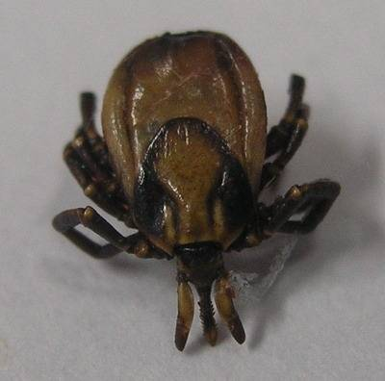
死亡後一天拍攝的硬蜱正面，前端左右有2隻大顎，中間是鋸齒狀有倒鉤的口器
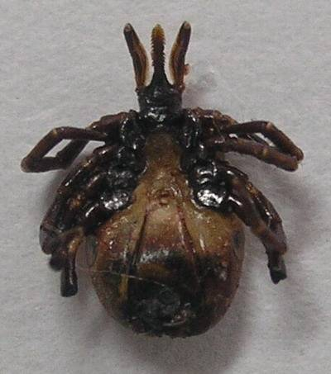
大顎旁似乎有牽絲，活像個異形
後來學弟前往三軍總醫院感染及熱帶醫學科就診
醫生要求要看硬蜱的照片及檢體，我再度火速將手邊的檢體以快捷的方式寄到台北提供給醫生判讀
終於確認這是硬蜱
醫生說這是山友常見的疾病，可以以藥物治癒
聽到這個消息，總算鬆了一口氣
根據山友金尚德的資料：早在1914年的「太魯閣討伐」戰爭之中，就有文獻記載，討伐軍於卡拉寶社設置軍司令部後，因為士兵飽受「跳蚤」過多所苦、及飲水不足等因素，僅留駐短短三日，便放棄腹地寬闊的卡拉寶，而將指揮中心移往他處的敘述。原來日軍早在90年前就吃過了苦頭，而根據他們請教了國防醫學院「寄生蟲及熱帶醫學科」的師健民主任的心得：八隻腳」的學名為硬蜱，是一種以哺乳類動物為宿主，而吸其血液的節肢動物。由於它的口器有倒刺，一旦插入皮膚開始吸血後很難拔除，而硬蜱可怕之處還不止於此，更嚴重的是經由其叮咬後會傳染一種近十年來才發現的「萊姆病」。患者在被叮咬3-30天會出現「萊姆病」的第一期症狀，有類似感冒頭痛發燒、或遊走性紅斑的發生，紅斑的大小會因發生位置不同而有異，一般在手腳約有3-5公分，在身體上則會更大。數週至數月會進入第二期症狀：如慢性關節炎等，或可能影響心臟功能不正常等。而「萊姆病」最可怕之處在於潛伏數月甚至數年後，才會進入第三期症狀，主要症狀有關結變形、關節炎、腦膜炎、顏面神經麻痺、心臟病症等症狀。
由於不是所有第一線醫生對硬蜱都有正確的認識，在此還是要呼籲山友，加強對硬蜱的了解，萬一不幸在山野中被其附身，下山就醫時能夠提供正確的資訊給醫生以便提供正確的處置，一旦遭受叮咬，要立刻拔除，若在24小時內拔除，則感染率為30﹪；等到叮咬超過48小時，則感染率就達100﹪了。萬一不幸被叮咬，要立刻到醫院填寫1048表（法定傳染病通報表），抽血檢驗；若為陽性反應，則醫師會施以盤尼西林等抗生素治療，早期發現，則治癒成效良好。
根據我的朋友思傑提供的經驗，
他曾經跟"硬蜱"交手數次，有成功移除的，也有必需下山就醫的
他說：對付"硬蜱"千萬不能硬碰硬，不但不易移除，反而會越咬越緊
最好是用軟攻的方式，塗一些綠油精或是白花油等刺激性液體等個15~20分鐘讓"硬蜱"自動離開宿主
他曾在南美亞馬遜河自助旅行時看過有捷克人被咬
捷克人他說他們國家很多人因為被這個咬感染而死亡
他們是用香菸葉還有灰，泡水敷在上面讓它自己跑掉
這是亞馬遜原住民的方法，它想要跑掉就會自己跑掉
其實硬蜱在台灣山區並不罕見，在八通關古道東段，西巒大山都有山友被叮咬紀錄
大家還是要小心預防，除了應穿著長袖衣服、並將褲管紮到襪子來阻止硬蜱侵入，另外，還可在身上及衣褲上噴灑防蚊液來加強效果，如果被"硬蜱"附著，下山後盡快去大醫院看感染科以抗生素作預防性投藥。

